ЮНИТ-ТЕСТЫ ПО РЕГИСТРАЦИИ

На входе программы пользователь вводит три строки : логин(можно в виде почты, телефона) пароль и повтор пароля

На выходе он получает результат в виде двух строк информации (или одну//или сразу две)

Итого было проделано: 28 Теста  
Работают корректно: 20  
Не корректно: 8

Какие ошибки я выявила при тестировании:

1. Ошибка фактическая: "В пароле присутствуют недопустимые символы"  
   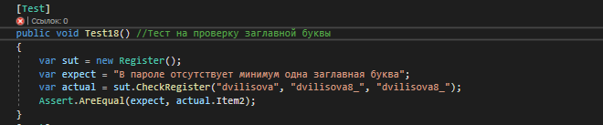
2. "В пароле присутствуют недопустимые символы"

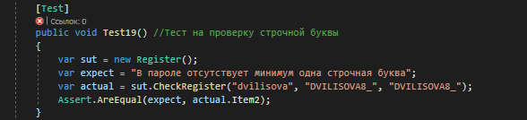

1. "В пароле присутствуют недопустимые символы"

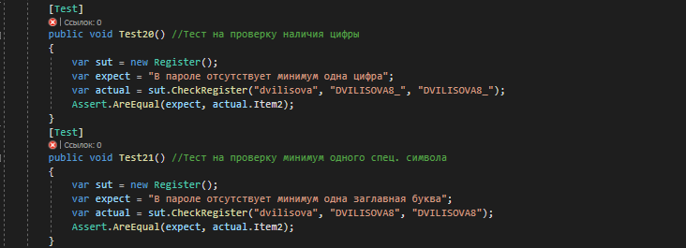

1. Неизвестная ошибка валидации пароля. Этот кейс логически невозможен.

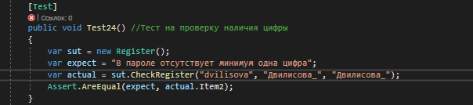

1. Дальше происходили необъяснимые вещи

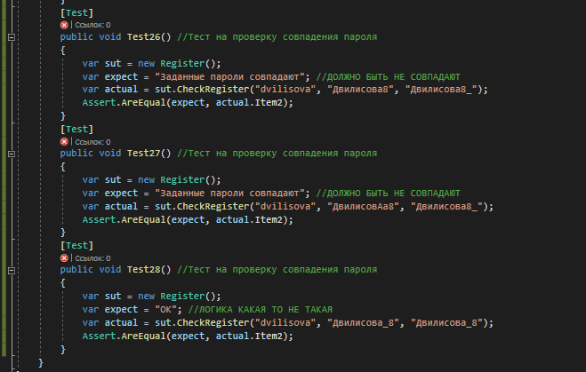

Итого ошибки:

1. Пароли не совпадают воообще, программа выдает ок  
2.Даже если пароли совпадают, программа выдает ошибку